2017年 秋メニュー 各1人分
オレンジビネガー
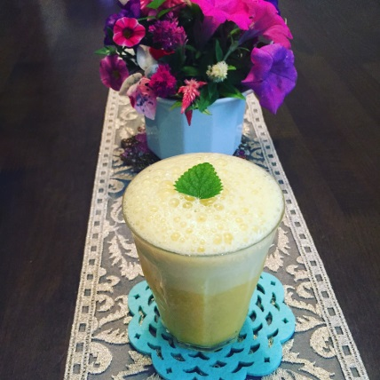
オレンジジュース 120cc
らっきょう酢 大1

ガスパチョスープそうめん
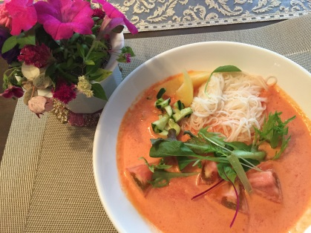
そうめん 3/4把 白ワイン 大1
トマトジュース 100cc らっきょう酢 大1
赤パプリカ 30g オリーブ油 大1
玉ねぎ 30ｇ 擦りおろしにんにく 少々
キュウリのらっきょう酢漬け 少々 塩 少々
トマト 1/8個 こしょう 少々
飾り青菜 少々

ドラゴンフルーツ＆柿サラダ
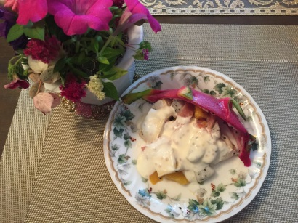
ドラゴンフルーツ（ピタヤ） 1/4個
柿 50ｇ
チアシードヨーグルト 大1
マヨネーズ 大1

白ワイン＆梨スムージー スペシャルスイーツ（5人分）
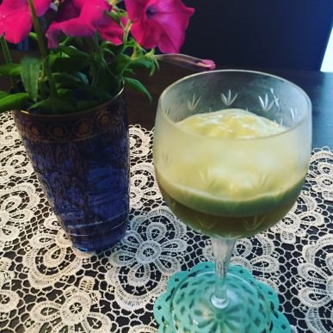
白ワイン 200cc
水 50cc バナナ 50g個
きび糖 大2 アボカド 50ｇ
粉ゼラチン 5ｇ 梨 50g
ぶどう 数粒 レモン汁 少々

